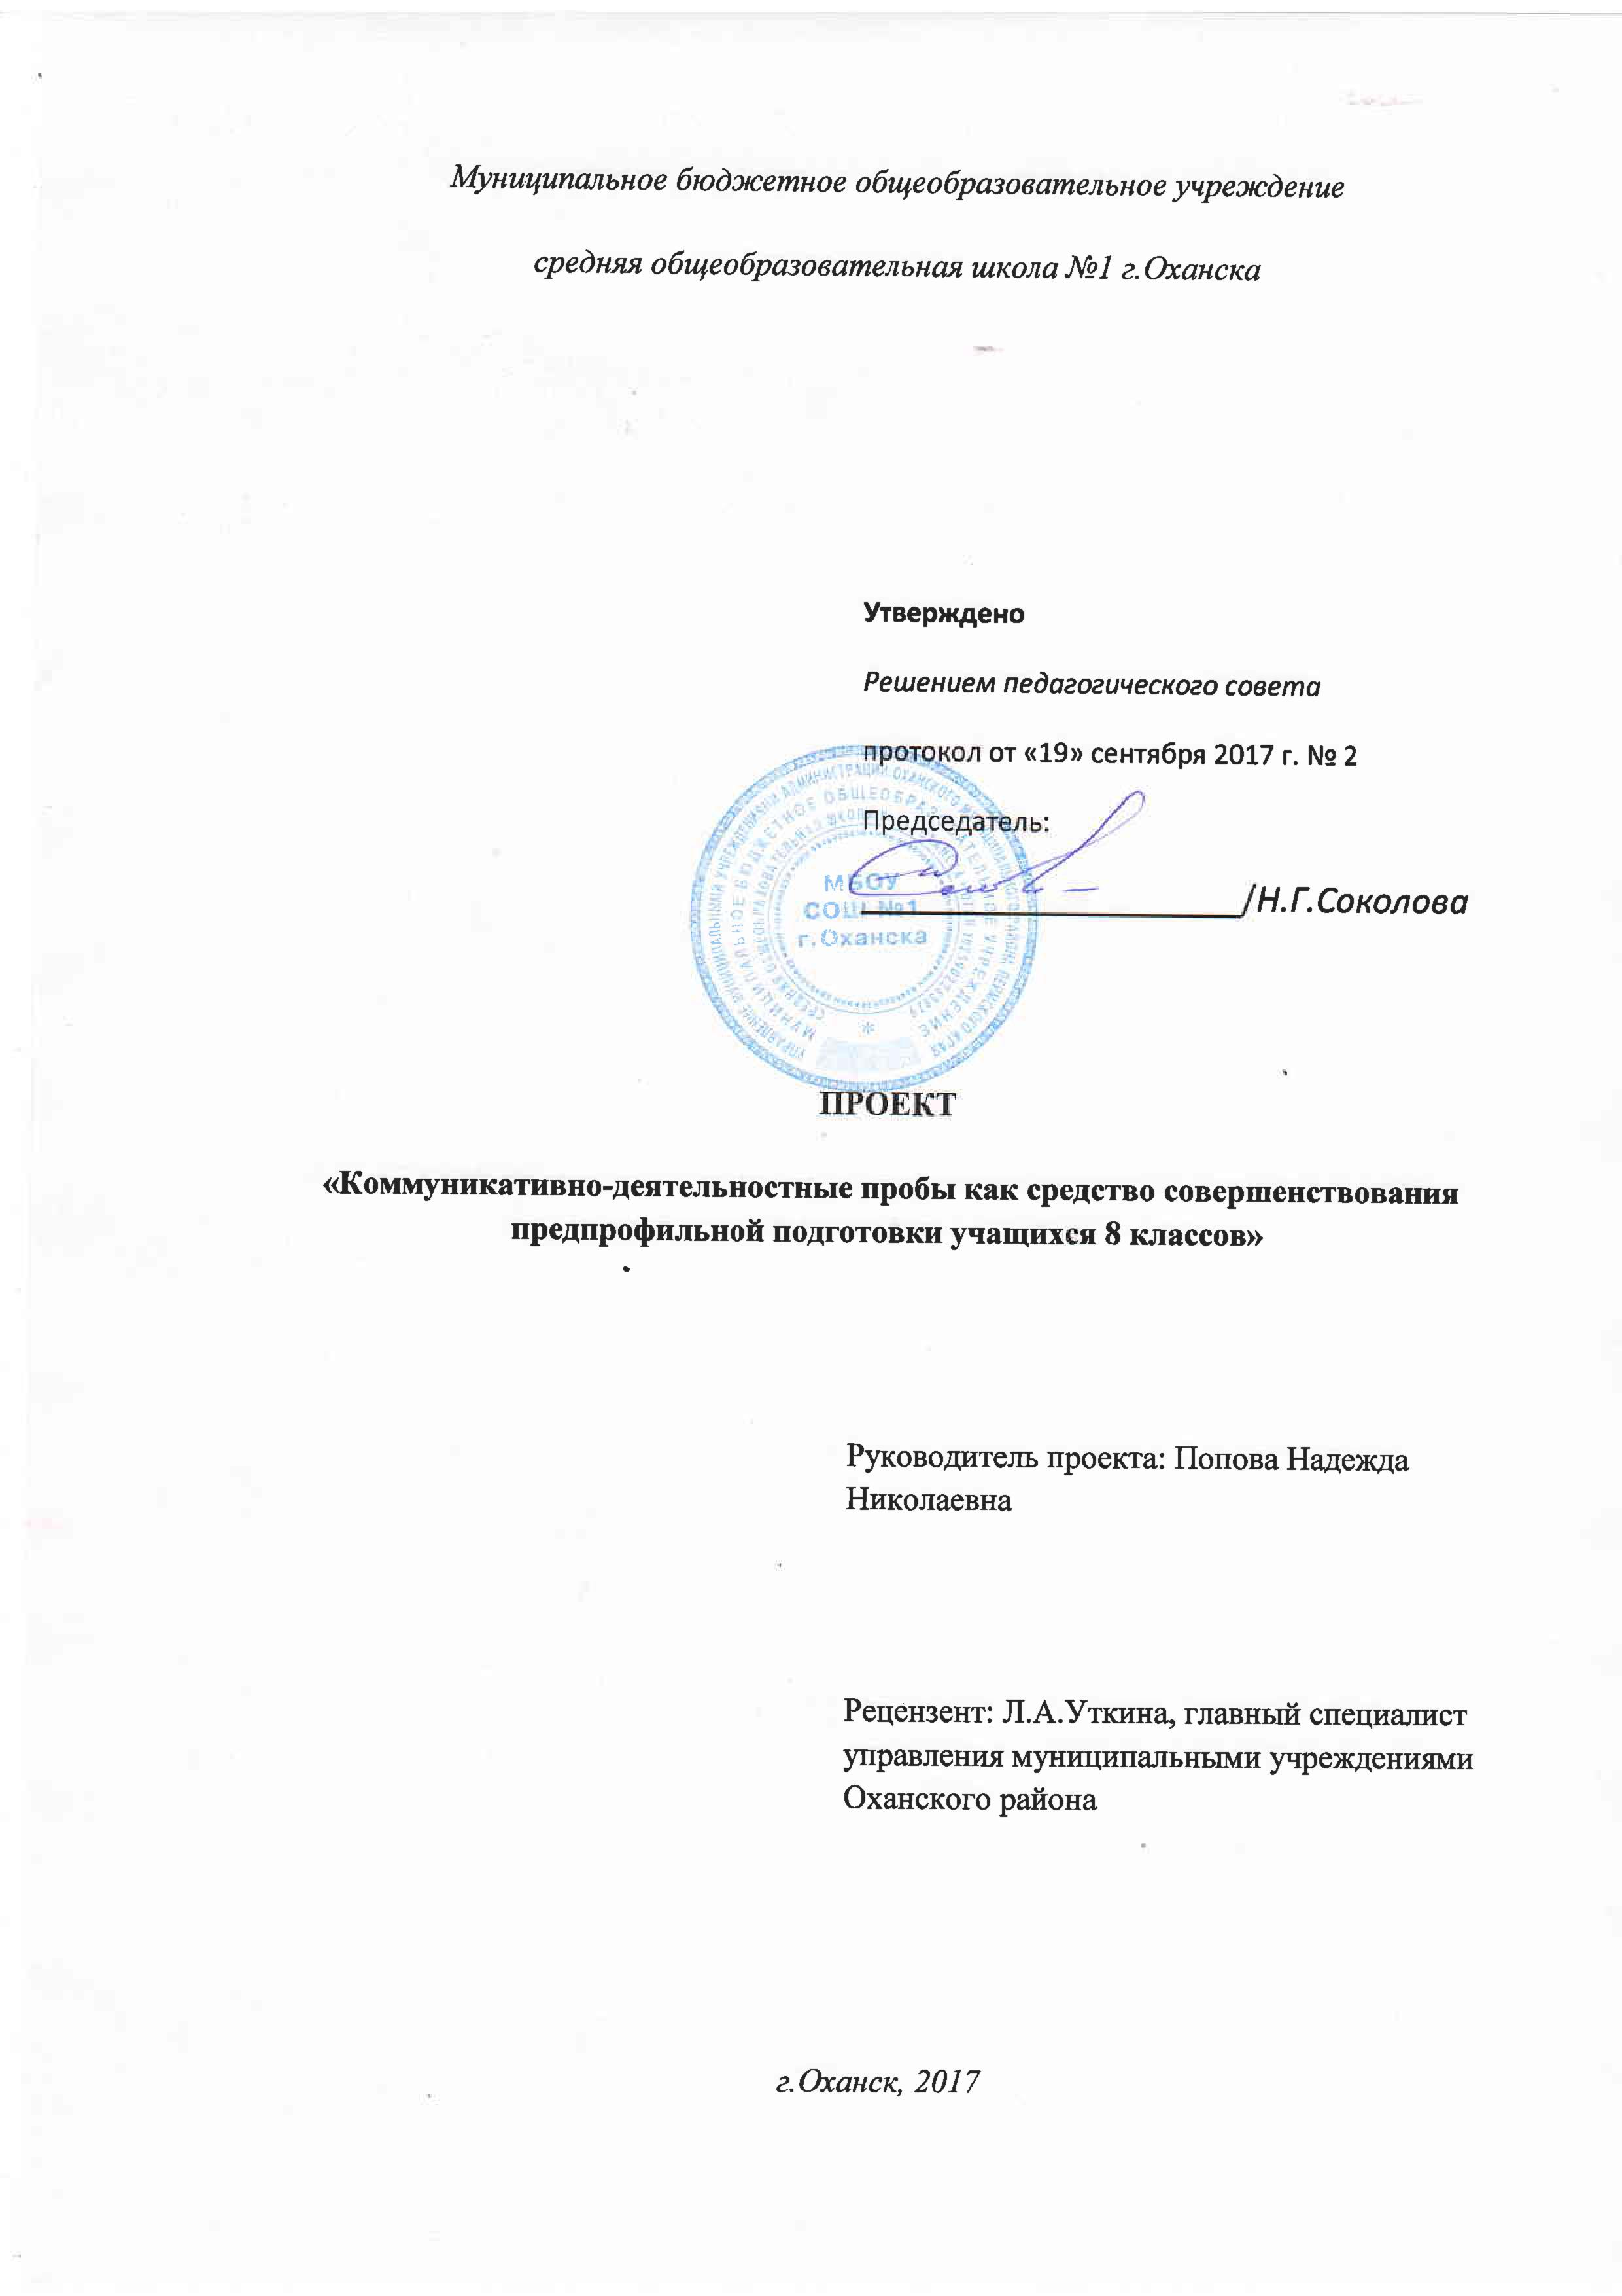
РАЗРАБОТЧИКИ ПРОЕКТА:
Попова Надежда Николаевна – руководитель проекта, учитель иностранных языков
Нисова Светлана Михайловна – учитель математики
Шипицина Наталья Васильевна – учитель математики
АННОТАЦИЯ ПРОЕКТА
Проект «Коммуникативно-деятельностные пробы» даст возможность учащимся 8 классов «попробовать» себя в той или иной профессии при решении определенных коммуникативных задач, зафиксировать собственные интересы или предпочтения какого-либо рода деятельности в условиях ситуаций выбора. Ожидается получить две группы образовательных результатов:
1. Личностный результат - такой, как умение учащимися совершать осознанный выбор профессии или рода деятельности.
2. Метапредметные результаты: УУДы коммуникативного характера - умения высказывать и обосновывать свое мнение и запрашивать мнение партнера с целью принятия решения и согласования его с собеседником; УУДы регулятивного характера - способность к планированию индивидуального маршрута деятельности с целью профессионального или деятельностного самоопределения.
Методическими результатами апробационной деятельности будут являться:
- обретение административно-педагогической командой школы опыта критериального оценивания метапредметных и личностных результатов учащихся, опыта организации деятельности КДП, опыта педагогического сопровождения прохождения учащимися проб.

ВВЕДЕНИЕ
В массовом сознании педагогов и родителей России профессиональное самоопределение школьников происходит в результате профориентации. По этим подразумевается прохождение тестов, экскурсии, встречи с людьми разных профессий и т.д. Идеалом профессионального самоопределения, как и профориентации, является выбор к 11, а лучше к 9 классу (поскольку нужно выбирать профильные предметы), осваиваемой профессии. Но, как показывает практика, ученику к 9-му, а зачастую и к 11-му классу, определиться с профессией очень сложно. Это связано с большим выбором профессий, их широкой специализацией, изменением спроса на рынке труда.
Поэтому в качестве альтернативы профессионального самоопределения выдвигается деятельностное самоопределение. Оно означает, что к концу 9 или 11 класса учащийся может определиться с родом деятельности (что он хочет изучать, где он будет это делать, зачем и с какими людьми). Эффективным способом реализации системы деятельностного самоопределения являются коммуникативно-деятельностные пробы. В них инициатива отдается ученику как субъекту выбора. Основой для принятия решения становится не знание о требованиях профессии, а опыт. В связи с этими изменениями экскурсии сменяются пробами, когда подросток не смотрит, а делает.
Вторым ключевым понятием в коммуникативно-деятельностных пробах выступает коммуникация, так как она является во многих профессиях профессиональным инструментом. Деловая коммуникация понимается как процесс решения коммуникативных задач, носящих метапредметный характер. Всего выделено 5 задач, каждая из которых приводит к определенному результату, и для решения которой необходимо владеть определенными компетенциями. Эти коммуникативные задачи присутствуют и решаются во многих профессиях. Но в конкретной профессии часть этих задач являются фоновыми, а одна или две становятся центральными.

Коммуникативные задачи | Основная компетенция | Результат их решения
Оказание услуги -(продавец, парикмахер, кондитер…) | Умение выяснять ожидания и потребности клиента | Удовлетворение запроса клиента
Мотивация (учитель, тренер…) | Умение работать с сопротивлением клиента | Действие
Диагностика (врач, водитель-механик…) | Умение устанавливать причинно-следственные связи | Выяснение причин, помех
Создание образа в сознании человека (экскурсовод, пиар-менеджер…) | Умение изменить сложившийся образ у клиента | Изменение восприятия самого человека и окружающих
Генерация продукта (дизайнер, организатор ч-л) | Умение генерировать идеи | Принятие решения
В коммуникативно-деятельностной пробе моделируется профессиональная ситуация, в которой решается та или иная коммуникативная задача. Учащийся данную задачу пытается решить (не теоретически на бумаге, а практически). Его действия оцениваются, критерии оценки предъявляются заранее.
Критерии оценки появляются в результате декомпозиции коммуникативной задачи. Выделяются компетенции, которыми необходимо владеть, чтобы успешно решить задачу. Затем выделяются признаки в поведении учащегося, по которым можно определить степень сформированности того или иного умения. В соответствии с критериями разрабатываются процедуры оценки результата и составляется техническое задание для учащихся.
Итогом деятельностного самоопределения на основе коммуникации может являться следующее высказывание ученика: «Я еще не знаю, какую профессию выбрать, но точно знаю, что в профессии хочу решать… коммуникативную задачу!»

АКТУАЛЬНОСТЬ И НОВИЗНА
Технический и научный прогресс, изменение политического и социального строя влекут за собой и изменения на рынке труда (появляются новые профессии, требующие от людей получения новых знаний и навыков их применения), в связи с чем, применяемая по сей день традиционная система профориентации в школах, предусматривающая прохождение тестов, экскурсии, в настоящее время становится не актуальной. Во-первых, учащийся получает чисто теоретическое представление о профессии и не имеет возможности учесть все её нюансы и сложности, во-вторых, предлагаемые материалы по профориентации потеряли практическую значимость в связи со сроком давности, что затрудняет профессиональное и деятельностное самоопределение учащихся. С учетом всего вышесказанного, все более актуальным в настоящее время становится совершенствование предпрофильной подготовки учащихся основной школы. Новизна данной работы заключается в том, что учащимся предлагается в новой форме через выполнение практических заданий определиться с выбором деятельности или профессии.
АНАЛИЗ СИТУАЦИИ
В школе имеется определенный опыт по профессиональной ориентации учащихся:
- организация пространства выбора через образовательные практики в 5-7 классах, поточное обучение в 5-9 классах, курсы по выбору в 9 классе в рамках предмета технология, обучение в социально-экономическом профиле (10-11 класс) способствует формированию навыка выбирать, нести ответственность за выбор;
- курс «Твоя профессиональная карьера» в рамках уроков технологии (8 класс) позволяет проникнуть в сущность профессиональной деятельности, соотносить знания о себе с требованиями профессионального труда, с психологическими характеристиками трудовой деятельности;
- летний лагерь «ПРОФИ» дает возможность учащимся пообщаться с профессионалами, представить себя в их роли, выполнить некоторые элементы предложенной работы на том или ином рабочем месте.
Но несмотря на это, к концу 9 и 11 класса учащимся сложно определиться с выбором профессии.

ПРОБЛЕМА
Результаты опроса показывают, что 85 % 9-классников и 42 % 11-классников не могут определить свой дальнейший образовательный маршрут. Учащиеся 9-х классов для сдачи итоговой аттестации чаще всего выбирают предметы случайным образом. Среди причин сложившейся ситуации, мы видим отсутствие в нашем населенном пункте градообразующих предприятий. Самой распространенной профессией в нашем городе является продавец или менеджер по продажам. Считаем, что решить данную проблему можно через прохождение учащимися коммуникативно-деятельностных проб в одной профессии «Менеджер по продажам», но в 5 коммуникативных задачах. Это позволит учащимся определиться с родом деятельности и, возможно, с профессией.
ЦЕЛИ И ЗАДАЧИ
Цель проекта: создание условий для устранения проблемы учащихся в успешном профессиональном самоопределении через коммуникативно-деятельностные пробы.
Задачи проекта:
- Разработать модуль профессиональных проб в соответствии с коммуникативными задачами.
- Организовать и провести процедуру коммуникативно-деятельностных проб.
- Диагностировать умения участников проб с целью выявления ведущих коммуникативных компетентностей.

УЧАСТНИКИ ПРОЕКТА
- административная команда школы, рабочая группа проекта, классные руководители 8 классов, учителя-предметники, психолог, профессионалы – всего 15 человек;
- учащиеся параллели 8 классов.
СРОКИ РЕАЛИЗАЦИИ: 2017-2018 учебный год

ЭТАПЫ РЕАЛИЗАЦИИ
Сроки | Этап | Участники | Планируемые результаты/продукты
1.09.2017 – 25.10.2017 | Подготовительный этап | административная команда школы, рабочая группа проекта, классные руководители 8 классов, профессионалы; учащиеся параллели 8 классов. | Дидактические материалы для проведения процедуры, лист выбора коммуникативно-деятельностной пробы, аналитическая справка по результатам
26.10.2017–21.03.2018 | Проведение системы коммуникативно-деятельностных проб | административная команда школы, рабочая группа проекта, классные руководители 8 классов, учителя-предметники, психолог;  учащиеся параллели 8 классов. | Получение учащимися опыта решения коммуникативных задач в профессии «Менеджер по продажам», сравнительный анализ результатов по 2 пробам, рекомендации психолога.
22.03.2018-  31.05. 2018г. | Заключительный этап. | административная команда школы, рабочая группа проекта, классные руководители 8 классов, учителя-предметники, психолог; учащиеся 8 классов и родители | Презентация результатов деятельности, пакет методических и дидактических материалов – продуктов деятельности, откорректированных по итогам реализации проекта.
УПРАВЛЕНИЕ И ОБЕСПЕЧЕНИЕ ПРОЕКТА

Управление и обеспечение проекта осуществляется администрацией МБОУ СОШ №1 г.Оханска.

ОЦЕНКА РЕЗУЛЬТАТОВ ПРОЕКТА
Ожидаемые результаты | Способы, механизмы оценивания ожидаемых результатов
Личностные | Промежуточная и итоговая диагностика профессионального самоопределения учащихся по методике А.А.Азбеля, А.Г.Грецова (психолог).
Коммуникативные | Критерии оценивания сформированности умений решать различные коммуникативные задачи в коммуниктивно-деятельностной пробе.
Регулятивные | Индивидуальный маршрут деятельности (лист выбора) с обоснованием выбора коммуникативно-деятельностная проба - 1, коммуникативно-деятельностная проба - 2 и т.д.  .
КРИТЕРИИ ЭФФЕКТИВНОСТИ ПРОЕКТА
Критерии | Показатели
- Количественный | Данный проект востребован учащимися, родителями и общественностью, охват общественности приблизительно 150 человек. Количество планируемых мероприятий:  - родительские собрания – 2,  - собрания учащихся – 3,  - коммуникативно-деятельностные пробы – 10 (по 5 коммуникативным задачам),  - беседы с психологом (по ситуации),  - семинары проектной группы (минимум 10).
- Социальное развитие личности | - Получение учащимися опыта осмысленного выбора профессии или рода деятельности;  - формирование способности к планированию индивидуального маршрута деятельности с целью профессионального или деятельностного самоопределения.
- Социальная адаптация личности | Формирование коммуникативных умений учащихся.
- Общественное мнение | Заинтересованность социальных партнеров (школы района). Популяризация проекта через местную прессу, сайт школы, проведение краевых и районных мастер-классов.
- Технологический | Руководителем проекта проводятся семинары по организации мероприятий, распределение зон ответственности участников проектной группы.
- Экономический | Для реализации проекта планируется затратить минимальное количество ресурсов (канцелярские принадлежности, оргтехника, кадровые ресурсы).
ПРЕДПОЛАГАЕМЫЕ ОБРАЗОВАТЕЛЬНЫЕ РЕЗУЛЬТАТЫ
Образовательные результаты, которые ожидает получить педагогический коллектив в ходе реализации проекта, можно разделить на 2 группы:
- Личностный результат: учащиеся получат опыт осмысленного выбора профессии или рода деятельности.
- Метапредметные результаты:
- коммуникативные: формирование умения высказывать и обосновывать свое мнение и запрашивать мнение партнера с целью принятия решения и согласования его с собеседником;
- регулятивные: формирование способности к планированию индивидуального маршрута деятельности с целью профессионального или деятельностного самоопределения.
Методическими результатами реализации проекта будут являться:
- Обретение административно-педагогической командой школы опыта критериального оценивания метапредметных и личностных результатов учащихся, опыта организации системы коммуникативно-деятельностных проб
- Продукты деятельности проекта (разработки коммуникативно-деятельностных проб, технического задания для учащихся, критериев оценивания проб, процедуры выбора проб; индивидуальные маршрутные листы – листы выбора).

ВОЗМОЖНОСТЬ ИСПОЛЬЗОВАНИЯ ПРЕДСТАВЛЕННОГО ИННОВАЦИОННОГО ОПЫТА В ПРАКТИЧЕСКОЙ ДЕЯТЕЛЬНОСТИ ПЕДАГОГОВ
Практическая ценность данного проекта заключается в его универсальном использовании в образовательных организациях: школах, лицеях, учреждениях дополнительного образования. Педагоги могут использовать данный проект с целью организации работы над профессиональным и деятельностным самоопределением учащихся. Заявленные в проекте коммуникативные умения являются наиболее востребованными в современном мире. От уровня их сформированности зависит успешность учащегося во взрослой жизни. Проведение данных проб позволяет педагогу осуществить системно-деятельностный подход в воспитании и обучении учащихся.
ПЕРСПЕКТИВЫ ДАЛЬНЕЙШЕГО РАЗВИТИЯ ПРОЕКТА
Перспективы дальнейшего развития проекта мы видим в следующем:
- Разработка краткосрочного курса с целью…
- Расширение спектра профессий в системе коммуникативно-деятельностных проб;
- Разработка программы тьюторского сопровождения коммуникативно-деятельностных проб;
- Организация сетевого взаимодействия с другими образовательными организациями;
ИСПОЛЬЗОВАННАЯ ЛИТЕРАТУРА
- Обшаров К.И. Коммуникация как основание для деятельностного самоопределения. От профориентации к деятельностному самоопределению. URL:https://www.google.ru/url?sa=t&rct=j&q=&esrc=s&source=web&cd=3&ved=0ahUKEwjKst7b9P7WAhXDJJoKHcwkA0EQFggwMAI&url=http%3A%2F%2Ffgos.iro.perm.ru%2Ffiles%2FAwerina%2520SS%2FObsh_st.docx&usg=AOvVaw1gjwfAnPLcIDFPNlBSq2Xb
- Обшаров К.И. Методическая разработка. Рекомендации по проектированию коммуникативно-деятельностных проб. URL: https://www.google.ru/url?sa=t&rct=j&q=&esrc=s&source=web&cd=1&ved=0ahUKEwjKst7b9P7WAhXDJJoKHcwkA0EQFggmMAA&url=http%3A%2F%2Ffgos.iro.perm.ru%2Ffiles%2FAwerina%2520SS%2FObsh_m_r.docx&usg=AOvVaw1tSRpDSU7eNpCVoF9m2v1m
- Диагностика профессионального самоопределения: учеб.-метод. пособие / сост. Я.С. Сунцова. – Ижевск: Издательство «Удмуртский университет», 2009. - 112 с.
- Методические разработки участников проектной группы. https://yadi.sk/i/DojNExey3Nvb9t

